ЛГК-20.40 |  | Качалка "Сигма"
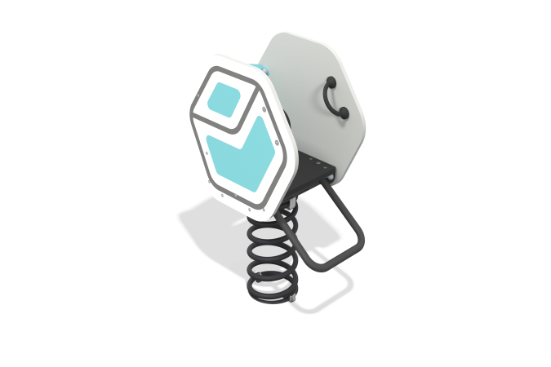

Размеры, мм: | 388x679x959 | Вес, кг: | 45.06173
Характеристики материалов
Основные материалы: фанера ламинированная с антискользящим покрытием, влагостойкая фанера, металл, нержавеющий крепеж.
Конструкция и цветовая палитра оборудования согласно эскизу.
Качалка на металлической пружине с двумя боковыми панелями из березовой фанеры толщиной 18 мм, сиденьем из влагостойкой ламинированной фанеры толщиной 18 мм, перекладиной для ног из круглой трубы диаметром 26,8 мм с толщиной стенки 2,8 мм. Пружина выполнена из металла, габариты 360x200x20 мм. На панелях установлены ручки из пластика. Декоративные элементы и рисунки нанесены при помощи УФ-печати.
В комплексе используется крепеж из нержавеющей стали.
Покрытие элементов:
- металл - порошковый цинкогрунт, порошковая краска.

